密码学课程设计规范化要求

一、装订顺序
封面、任务书、目录、正文章节1 ~n，实验总结

二、目录格式

目 录
居中 小三号 宋体加粗
用希腊数字编制页码
小四号 宋体
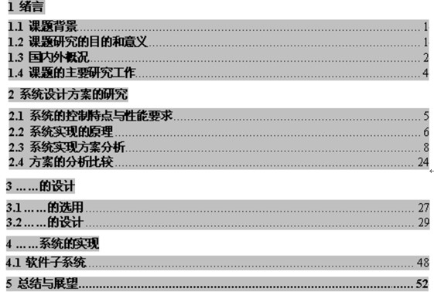
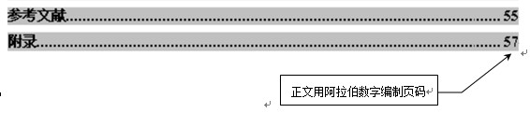

三、正文格式

1 SPN算法实现
一级标题，单独起页（下同）
居中 小三号 宋体加粗

1.1 实验要求
二级标题（下同）
左顶格 四号 宋体加粗
正文（下同）
小四号 宋体/Times New Roman 1.25倍行距
在图书馆由自动化建设阶段向数字化阶段转变的过程中，出现了大量的数字化资源，而数字图书馆相关技术的研究却显得相对滞后。……这就导致一方面……。丰富的资源在给读者更多的选择的同时却带来信息检索的不便。读者在实际科研工作中，我们常常会因为少量文献的漏查而导致大量的重复工作。
……
左顶格 四号 宋体加粗

1.2 实验过程
小四号 宋体/Times New Roman 1.25倍行距
课题研究的意义：
(1) 给出解决……问题的方法，使为……成为可能；
……
(2) 对一个……进行分析，探讨……所必要的基础理论；
……
左顶格 四号 宋体加粗

1.3 实验结果分析
小四号 宋体/Times New Roman 1.25倍行距
数字……的出现是随着 20世纪90年代数字化技术和网络化技术的高速发展由“……”的概念不断演变而来的。随着数字技术的不断发展，研究者在概念……。……使之成为知识经济的主要基础和必要条件。……不仅仅局限于网络数字信息资源的开发利用，更是一个促进信息获取、传递、交流的知识网络。
……
……

四、图的规范
空1行
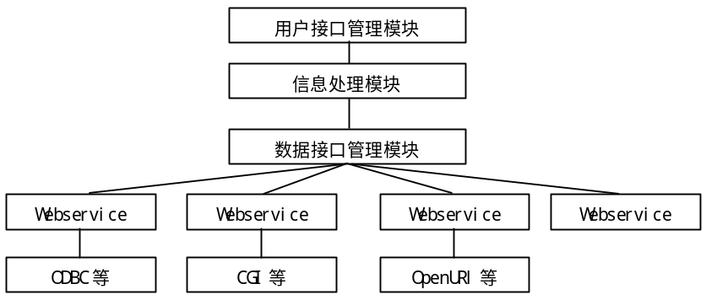
图中文字
小五号 宋体
空1行
图2.4 异构数据库统一检索系统
空1行
图号 图名
小五号 宋体
置于图的下方
数据库系统……

五、表的规范
课程设计主要完成了如下工作：
小四号 宋体/Times New Roman 1.25倍行距
- 分析了……；
对表的引用
- 从解决……的基本问题入手，讨论了……，如表5.1；
表号 表名 小五号 宋体
置于表的上方
空1行
表5.1 新旧事故矩阵的诊断结果比较（共100个实例）
 | 漏报次数 | 多报次数 | 完全一致次数
学习前 | 6 | 125 | 58
学习后 | 0 | 87 | 79
注：每漏/多报一个故障算1次；完全一致的情况即所报第1个故障为实际故障。
空1行
表内文字
小五号 宋体
- 在解决了….
表注 六号 宋体
- ……
研究虽然取得了一定的收获，但在很多方面还有待于进一步的改进和完善。……

